需求工程 1
导论 1
软件需求问题 1
需求问题的原因分析 2
需求工程 3
需求工程师 4
需求基础 4
概念定义 5
需求类型 6
软件需求工程 9
优秀需求的特性 10
常见的需求定义错误 10
需求工程过程 11
过程 11
需求抽取和分析 13
需求建模和文档化 19
需求验证 解决“我们是否把需求搞对了？” 22
需求管理 23
需求工程方法 24
面向目标的方法 24
构建目标模型的启发 31
领域工程与面向特征的领域分析 32
领域工程与应用工程 33
面向特征的领域分析 33
需求工程研究的两点沉淀 34

需求工程

导论

软件需求问题
1968年北大西洋公约组织的计算机科学家在联邦德国召开的国际学术会议上第一次提出了“软件危机”(software crisis)这个名词。
软件危机包含两方面问题：一、如何开发软件，以满足不断增长，日趋复杂的需求；二、如何维护数量不断膨胀的软件产品。
解决方案：软件工程:
[IEEE] ：（1）应用系统化的、学科化的、定量的方法，来开发、运行和维护软件，即，将工程应用到软件。
- 对（1）中各种方法的研究”

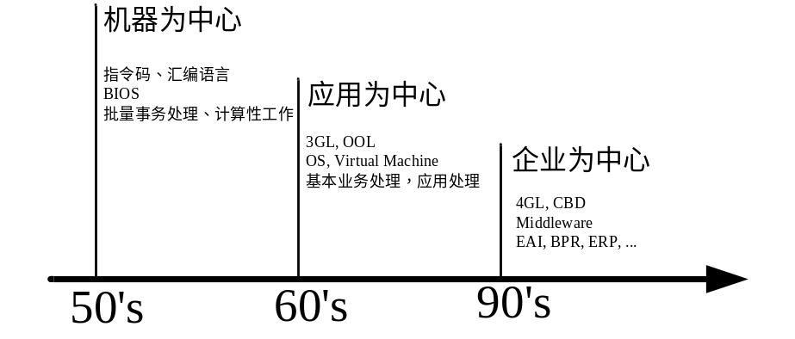

90年代的软件生产状况调查—— 影响因素[Standish Group 1995]
需求因素
用户参与（用户输入）
高层管理支持
清晰的需求说明
切合实际的期望
清晰的目标和前景
需求变化
额外的无用功能
综合来看，需求因素
对成功项目的影响指数为53.9％
对问题项目的影响指数为55.6％
对失败项目的影响指数为60.9％

需求问题的原因分析
应用软件的模拟特性
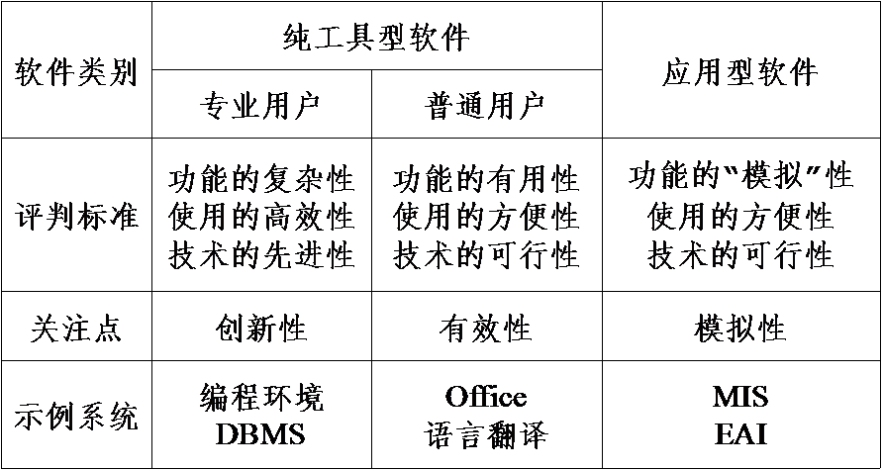

需求问题的技术原因分析
非技术性和社会性因素
组织机构文化、社会背景、商业目标、利益协商
关注软件系统和现实之间的互动效应
解决方案和具体应用环境相关的
单纯通过技术的运用来建立一个一致、完整的需求模型是不太可能的
结构化分析和面向对象分析具有一定的先天缺陷
编程 －>设计－>分析
设计和编程都有构建高质量（健壮性、可维护性、适应性等等）软件的共同目标，而且使用相同的概念和组织机制保证了从设计到编程的平滑过渡，所以，它们在设计领域的应用也取得了成功
但是需求分析除了拥有构建高质量软件的目标之外，还有一个更加重要的目标是理解现实
以“企业”为中心的软件反映了软件规模日益扩大
一方面提高了需求处理中非技术性和社会性因素的影响比重
另一方面也进一步放大了传统技术在需求处理阶段的不适应性

需求工程
软件工程的一个分支
它关注于软件系统所应予实现的现实世界目标、软件系统的功能和软件系统应当遵守的约束
同时它也关注以上因素和准确的软件行为规格说明之间的联系
关注以上因素与其随时间或跨产品族而演化之后的相关因素之间的联系

基本活动
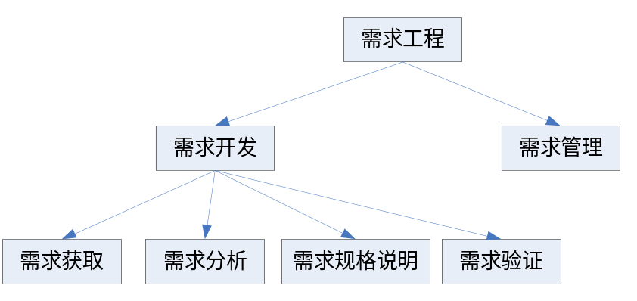

三大特性
- 必要性
- 重要性
- 复杂性

需求工程师
软件技术
尤其是软件建模与分析技术
认知学和社会学等方面的知识
认知心理学
人类学
社会学
语言学
哲学知识
掌握涉众的信仰与理念（认识论）
分析在现实中观察到的各种现象（现象学）
专业技能
需求工程的相关知识
分析技能
抽象能力
整合能力
系统化思想
交流技能
交谈和提问的技巧
倾听的技巧
观察技能
建模技能
写作技能
文档组织能力
语言驾驭能力
创新技能
发现连用户都没有意识到的潜在需求
协调能力

需求基础
软件加强型系统:泛指由计算机技术支持的互相联系着的一组人类活动组成的系统与物理设备相关与人类社会的活动相关
软件加强型系统主要特征：
复杂性
根源：计算机系统和人类活动紧密耦合在一起
适应性
多目标性
无形性
在软件系统的最后表现形式上，目标是不可见的

概念定义

需求定义
（1）用户为了解决问题或达到某些目标所需要的条件或能力；
（2）系统或系统部件为了满足合同、标准、规范或其它正式文档所规定的要求而需要具备的条件或能力；
（3）对（1）或（2）中的一个条件或一种能力的一种文档化表述。
软件需求是关于软件系统的能力，特征或质量因素等的陈述
系统需求是客户希望用于解决某个问题或者实现某个目标所期望的能力

问题域和解区域
当现实的状况与人们期望的状况产生差距时，就产生了问题。
要解决问题，就需要改变现实当中某些实体的状态或改变实体状态变化的演进顺序，使其达到期望的状态或演进顺序。
这些实体和状态构成了问题解决的基本范围，称为该问题的问题域（Problem Domain）
软件系统通过影响问题域，能够帮助人们解决问题，称为解系统

共享现象
软件系统能够与问题域进行交互和相互影响的原因在于，软件系统中的某些部分对问题域中的某些部分的具有模拟特性。
换句话说，软件系统当中含有问题域某些部分的模型（或模拟），常见的模型包括数据模型、对象模型、处理模型等。
问题域中的某些信息能够和模型中的信息建立映射关系
这些通过映射建立的共同知识，就是问题域和解系统之间的共享现象

规格说明
规格说明是解系统为满足用户需求而提供的解决方案，规定了解系统的行为特征
作为软件开发后续阶段的设计指南
主要包括两个部分：
（1）对共享现象（模型）的描述；
（2）系统对共享现象所施加的操作的描述。
也可以看作是一种需求
完全针对系统行为发出的期望
一种理想的、完全不需要进行任何额外努力即可以转换为系统行为的需求。

问题域特性（领域特征）
问题领域特征组成了一连串的约束和因果链，他们保证计算机系统能直接影响到共享现象
问题域自身的规律性称为问题域特性
包括结构特性和行为特性等
问题域特性的重要性
要想解决问题，它就需要了解问题域特性，将解决方案和问题域特性结合起来
要防止解系统的引入在问题域当中引发未预见的连锁反应
需要关注的问题域特性
间接特性
约束和假设

从问题域、需求和规格说明的关系看需求工程
描述明确的问题域特性E; 定义良好的系统行为S ; 预期的需求R
需求工程的目的就是根据E，构建S，使得:E,S|-->R

需求类型

1
功能需求（Functional Requirement）：
和系统主要工作相关的需求，即在不考虑物理约束的情况下，用户希望系统所能够执行的活动，这些活动可以帮助用户完成任务。功能需求主要表现为系统和环境之间的行为交互。
性能需求（Performance Requirement）：
系统整体或系统组成部分应该拥有的性能特征，例如CPU使用率、内存使用率等。
质量属性（Quality Attribute）：
系统完成工作的质量，即系统需要在一个“好的程度”上实现功能需求，例如可靠性程度、可维护性程度等。
对外接口（External Interface）：
系统和环境中其他系统之间需要建立的接口，包括硬件接口、软件接口、数据库接口等等。
约束
进行系统构造时需要遵守的约束，例如编程语言、硬件设施等

2.
系统需求（System Requirement）
硬件需求（Hardware Requirement）
性能需求
约束
接口需求
专门化工程需求
环境需求
软件需求（Software Requirement）
功能需求
非功能需求
其他需求

三类问题和三种需求变化方式
S类型程序（可说明的）
问题能够被形式地和完全地陈述出来
接受：按照这个规格说明，这个程序是正确的吗？
这种软件不会进化
对规格说明的改变定义一个新的问题，因而是新的程序
P类型程序（问题求解）
现实世界问题的不精确陈述
接受：对这个问题来说，这个程序是一个可接受的解决方案吗？
这种软件很可能要连续地进化
因为这个方案是决不会完美的，并且是能够被改进的
因为现实世界要变化，所以这个程序也要变化
E类型程序（被嵌入的）
一个变成它建模的世界的一部分的系统
接受：完全依赖于观点和判断
这个软件是固有的进化的
软件和世界的变化相互影响

功能需求
目标：业务需求（包含业务规则，为创建待开发系统的功能性需求提供了基础）
Objective高层次目标
Feature系统具备特征
Vision共同的前景
Scope系统的范围
任务：用户需求
执行实际工作的用户对系统所能完成的具体任务的期望，描述了系统能够帮助用户做些什么
直接用户
间接用户
特性
模糊、不清晰
多特性混杂
多逻辑混杂
系统行为：系统需求
用户对系统行为的期望，一系列的系统行为联系在一起可以帮助用户完成任务，满足业务需求

业务需求--业务需求指导需求获取-->用户需求--转换用户需求为系统需求-->系统需求

性能需求
Speed
Capacity
Throughput
Load
Time-Critical

质量属性
系统为了满足规定的及隐含的所有要求而需要具备的要素称为质量
质量属性是为了度量质量要素而选用的特征
质量模型就是能够为质量需求的描述和评价提供工作基础的特征集及特征之间的联系

ISO/IEC 9126 软件质量模型是一种评价软件质量的通用模型
3个层次:质量特性 质量子特性 度量指标
6个特性: 功能性 可靠性 易用性 效率 维护性 可移植性
27个子特性

质量属性的开发
用户并不能明确地提出他们对产品质量的期望
需求工程师
质量属性大都是和功能需求联系在一起的，因此需要对照软件的质量属性检查每一项功能需求，尽力去判断质量属性存在的可能性
形容词和副词通常意味着质量属性的存在
对于一些不和任何功能需求相联系的全局性质量属性，需求工程师要在碰到特定的实例时意识到它们的存在

对外接口
解系统和其他系统之间的软硬件接口
用户界面

约束
总体上限制了开发人员设计和构建系统时的选择范围
系统开发及运行的环境。
包括目标机器、操作系统、网络环境、编程语言、数据库管理系统等。
问题域内的相关标准。
包括法律法规、行业协定、企业规章等。
商业规则。
用户在任务执行中的一些潜在规则也会限制开发人员设计和构建系统的选择范围

软件需求工程
工程：通过科学知识开发出针对实际问题的紧急的解决方案。强调实用性和目的性。
低成本高利润
解决方案
解决实际问题
运用科学知识

需求工程的路线
问题分析和背景分析
发现问题比发现需求要简单的多
进行背景分析，以更好的理解用户的问题
需求获取
需求分析
建立一个综合考虑了问题域特性和需求的系统模型
根据系统模型将用户需求转化为系统需求
文档化和验证
产生规格说明
进行验证

优秀需求的特性
完整性
不需要做更多的扩展就可以充分的说明用户所需要的系统功能。
每一个需求的描述都应该包含开发人员设计和实现这项功能需要的所有信息（具体那些？）
正确性
真实的反映用户的意图
必须请需求的提出者予以确认
精确性
描述仅包含必要的信息
简洁、清晰
可行性
由开发人员进行检查
需要进行一定的分析和研究，而不是单纯的凭借经验和直觉
必要的时候要通过开发原型来加以验证
必要性
满足用户的业务需求所必需的
无歧义
每一项需求都应该有而且只能有一种解释
定义一个可以共同理解的词汇表（Glossary）
可验证
通过分析、检查、模拟或者测试等方法能够判断需求是否被满足
不可验证的需求往往是因为描述模糊或者过于抽象，所以在进行需求的描述时要
让需求具体化
小心形容词和副词的使用
避免程度词的使用

常见的需求定义错误
需求并没有反映用户的真实需要
用户在表达自己的需要时，可能会在潜意识下进行一定的加工
发现问题背后的问题
在人际交流当中，信息会发生自然的衰减，甚至扭曲
检查和确认
模糊和歧义的需求
无意中写出模糊和歧义的需求定义往往是因为选词造句不当
为项目中重要的词汇建立一个公共的可共同理解的词汇表
有意产生的模糊和歧义的需求定义往往是为了应付对需求持有不同立场的用户
在项目前景的指导下，促进用户之间的协商解决
明显的信息遗漏
明显的信息遗漏，其主要原因在于项目的范围定义不当
加强对业务需求的处理
不明显的信息遗漏，往往是因为相关信息难以发现
该类问题是最难以解决的问题，只能靠需求工程师的经验来加以避免
不必要的需求
其一是用户将之作为和开发人员谈判的筹码
谈判技巧
其二是用户在交流当中，用户总是倾向于表达各种各样的需要
根据业务需求进行用户需求的过滤和选择
其三是需求开发人员“画蛇添足”
保持以用户为中心
不切实际的期望
用户并不掌握关于软件系统构建的相关技术知识，所以用户可能会提出一些已有软件技术无法实现的期望
软件开发者提供可行性、成本等足够的技术参考信息，帮助用户对其进行取舍和调整
http://www.aqee.net/im-sure-it-will-only-take-you-a-few-days-to-code/

需求工程过程
软件生命周期的部分，又是系统工程过程的子过程。
抽取需求
分析需求
验证需求
管理需求

过程
组织和控制过程的进展，达到可控可预测的目的
结构性：一组有组织的活动
目的性：将输入转换成输出

过程的输入
存在系统的信息
要被替换的系统或者目标系统将与之交互的系统的功能
需求相关者的需要
系统的需求相关者在什么方面需要目标系统来支持他们的工作
组织标准
组织中涉及系统开发实践和质量管理等方面的标准
规章条例
适用于系统的诸如健康和安全条例等外部规定
领域信息
关于系统的应用领域的一般信息

过程的输出
一致同意的需求
关于系统需求的描述，这个描述对需求相关者来说是可理解的，并且已经得到他们的同意
系统的规格说明
在某些情况下可被实现的系统功能的更详细的规格说明
系统模型
一组从不同方面描述系统的模型，比如，数据流模型、过程模型、等等

需求工程过程模型
过程模型：过程的简化描述
过程模型的类型
粗粒度模型：活动的大致的序列、给出活动的上下文、显示过程的输入和输出
细粒度模型：特定过程的细化模型、用于理解和改进存在的过程
角色-活动模型：刻画参与过程的不同角色，以及他们进行的活动
实体-关系模型：显示过程的输入、输出、中间结果、以及它们之间的关系，用于质量管理系统，作为过程活动的补充

过程改进
目标：
质量改进
日程缩减
资源缩减
主要涉及的问题
过程成熟度
需求过程的成熟度模型
初始级：经验式需求工程，常常出现需求的问题
可重复级：标准化需求工程；较少的需求问题
定义级：定义明确的基于最好的实践的过程，恰倒好处的过程改进

过程的作用
规定需求工程要进行的活动
定义活动的输入/输出
管理和控制需求工程进程
明确岗位的职责和任务（过程和角色挂钩）
通过过程控制保证需求的质量

需求抽取和分析
需求抽取->需求分析->需求协商 螺旋迭代
需求抽取、分析和协商是相互交织在一起的过程。

需求抽取过程
发现系统需求的活动
关键活动
设定目标：组织和业务目标
获取背景知识：应用领域知识
组织知识：将获取的知识组织起来
采集需求相关者的需求：咨询需求相关者

需求抽取的四个纬度
理解应用领域
理解问题
理解业务
理解系统需求相关者的需要和要满足的约束

需求的来源
客户（实际的或潜在的）
任何原有的解系统及其文档
原有系统的用户
新系统的潜在用户
应用领域专家
相关的技术标准和法规
……

需求工程师要做什么
标识“问题”/“机会”
抽取足够的知识（没有量化标准）

需求抽取机制或技术
组抽取技术
类型
联合应用开发/快速应用开发
具有关注点的组
大脑风暴
注意
样本偏差
支配地位和服从
优点
比形式的面谈具有更自然的交互
能够判定对一些初步设计的反映（原型、使用情节串联图、等）
群体动力学原理、组协同（提高生产力、学得更快、制定更多理智的判断、消除更多的错误、…）
缺点
组的构成可能不够自然（参与者在一起感到不舒服）
对技术问题可能只提供粗略的反映
要求有受过正规训练的组织者

联合应用开发
特点：
将所有的客户和开发人员召集到一起（不超过25到30人）
形式：
几个小时、几天、甚至一到两个星期的JAD会议
参加者：
领导：组织和召集这个会议的人（具有交流能力，很好的业务领域知识）
文书：在计算机上记录JAD活动，能够使用CASE工具为活动生成文档，并开发出最初的解决方案模型
客户（最终用户和经理）：是交流、讨论需求、作出决策、批准项目目标等的主要参与者
开发人员：业务分析员等，他们听得多说得少，主要是收集信息

快速应用开发（RAD）不仅仅是需求抽取方法，还是视软件开发为一体的方法。
特点：组合了五个方面的技术
进化原型技术
带有代码生成，以及支持设计和代码生成循环工程的CASE工具
拥有先进工具的专门人员——
SWAT（Skilled Workers with Advanced Tools）
交互式JAD：一般JAD中的文书由具有CASE工具的SWAT小组代替
时间表：具有固定的时间期限、严格禁止“范围扩张”、进展缓慢就削减方案、按时完成是第一位的

原型法
原型：
演示型系统
呈现图形用户界面
提供对各种用户事件的模拟行为
“丢弃”式原型
目的：帮助抽取和开发系统需求
对象：客户陈述有困难的需求，难以理解的需求
进化式原型
目的：快速开发可运行的系统
对象：定义明确的需求，针对有用的功能的需求

面谈法
类型
结构式：需要提前准备，具有明确的日程，预先确定好问题，
开放式：非正式会议、没有事先准备的问题和预计的目的、鼓励客户讲出他们自己的想法
优点
能采集到丰富的信息
缺点
大量定性的数据可能很难分析
不同的回答难以比较
交谈的技巧很难掌握
注意
三种问题需要避免：固执己见的问题、带偏见的问题、强加的问题
经验性知识不好谈出来
交谈者的态度会影响交谈的结果

正向模拟：选择典型业务情景（初始情况），请用户说明工作过程；陈述过程中不断提炼并提问新情况
案例分析：请用户选择有代表性的业务情景（初始情况），并说明工作过程；陈述过程中不断提炼并提问新情况
局外评论：存在现有系统，请用户对正在进行的过程进行评论
知识反教：在获取一些信息后，按照自己的理解表述给用户，请用户判断正确与否

漏斗形
采用漏斗型。以一般的开放式的问题开始，有助于分析人员取得总体认识，然后再逐步就某些问题展开深入面谈

问卷法
形式：
事先准备好问卷，发给许多相关人员
优点：
快速地从多个客户中收集信息
可以远程进行
回答者有时间思考、回答可以匿名
缺点：
没有面谈法有效，是被动的
按问题的简单分类，提供很少的上下文信息
回答者不容易弄清楚问题的含义和出发点

任务观察
任务：
主要关注用户与某个先行系统的交互，
解决人们面谈时对如何完成任务的描述的限制和不准确
事先决定观察什么（目标、人员、地点）事后对观察结果进行分析
形式：
主动观察：浸入式观察（人种论：观察者必须融入到工作中）
被动观察：旁观式观察
注意：
时间相对较长，分析非常耗时，因此非常昂贵
选择不同时间段、不同工作负荷时的场景

用例抽取
参与者与系统交互的每种不同的方式都是一个用例
对一个特定的参与者，产生一个可观察的结果的系统执行的行为序列的描述
所有的用例都需要枚举出来，否则需求将会不完整
优点和缺点
所有可能的与系统的交互的详细特征
帮助画出系统的边界，和规定需求的范围
用例并没有捕获领域知识
不能将用例和精确的规格说明混为一谈
用例文档
包括用例名，简述，参与者，前提条件，主要的流，其他的流，后置条件

从用例文档中识别情景（情景法）
情景（活动序列）
参与者和系统之间交互的特定序列
比较短的序列（一般为3到7步）
可以是：正方的（需要的行为）和反方的（不想要的行为）
可以是陈述的或希求的
优点：
非常自然：投资人喜欢使用
短的情景对快速示例特定的交互非常好
缺点：
缺乏结构：需要用例或任务模型提供更高层的视点
软系统方法（SSM）
软系统方法强调产生对整个社会-技术系统的理解，并不注重采用什么模型表示。
七个基本步骤：
- 问题情形评估
- 问题情形描述
- 从选择的视角出发抽象出系统定义
- 概念系统建模
- 模型/显示世界比较
- 变化标志
- 建议的行为

工作陈述
SOW既是一份概要,在很高的层次上说明项目的用途,范围与途径。SOW帮助你沿着正确的方向安排策划工作。SOW通常包括:对项目技术的目标与宗旨的描述,必须满足的成本和进度方面的约束,实际存在的资源约束,以及客户与供应商在开始时应该理解的有关假定。实际上,SOW是客户与供应商之间的高层共识,是按确定的路线开展项目策划工作的一份协议。
- 范围陈述（系统的目的与范围陈述）
- 约束陈述（包括开发和实施知识管理体系的成本预算、完成的时间、具体质量陈述等）
- 责任陈述（包括知识获取和工具选择的责任问题）
- 要求陈述（比如客户要求）
- 交付使用陈述（比如陈列、培训、文件）；签名（包括项目经理、项目发起人、客户）等

文档的研究
组织文档
系统文档
领域知识需求

“硬数据”的采集
标识硬数据的集合
抽样

需求抽取技巧和注意事项
评估系统可行性
目的：揭示是否真正需要一个系统
注意组织和行政方面的因素
目的：有助于理解一些需求被建议的原因
识别和咨询系统的项目相关人员
目的：发现所有可能的需求源
记录需求源
目的：来自初始需求源的需求可跟踪性
使用业务关系来驱动需求抽取
目的：使得交付系统没有安装问题
实施：收集如下信息：
平台信息
接口信息
软件依赖性
其他关于系统的位置和物理布局的信息
寻找领域约束
目的：领域约束经常会导致识别出关键需求
实施：两类领域需求和约束
涉及到所有其他需求的总体约束
从领域相关事项导出的特殊需求
记录需求理由
目的：提高对需求的理解
实施：
非形式的描述
结构化、超文本形式
从多视点收集需求
目的：更好的需求覆盖率
原型化难以理解的需求
目的：更好地理解系统用户的真正需要
使用场景来抽象需求
目的：用户易于理解场景和描述相关需求
定义操作过程
目的：揭示过程需求和需求约束
需求复用
目的：较低的需求成本，较快的需求抽取

需求建模和文档化

需求建模
需求工程师通过采用不同的建模方法识别、理解、挖掘需求提供者对系统的期望，从而构建软件系统的结构模型，行为模型，或者其他各种对展示待开发软的的不同特性的模型。

需求文档化
将已经获得的需求按照规范的文档形式记录成文，形成标准的需求文档。（对系统需求的官方陈述）
需求文档标准：IEEE/ANSI 830-1993标准
- 引言
1.1需求文档的目的
1.2产品的范围
1.3定义、同义词和缩写
1.4参考文献
1.5关于文档其余部分的概述
- 一般性描述
2.1产品展望
2.2产品功能
2.3用户特征
2.4一般性约束
2.5假设和依赖
- 特定需求(主体部分)
覆盖功能、非功能和接口需求
- 附录
- 索引

需求分析过程 解决“我们得到了正确的需求吗？”
目标：发现初步需求中的冲突
主要活动：
必要性检查
一致性和完整性检查
可行性检查
需求分析技术：
分析检查表（提供一些预定义的问题类型）
包含了一系列问题，需求工程师带着这些问题去阅读需求文档，逐项评判
用途：向需求分析员提示需要考虑的问题，一边遗漏错误
交叉矩阵（帮助发现需求之间的交互）
表示任意两个需求之间可能存在的冲突、重叠或依赖

需求协商过程
目标：确定能得到一致同意的需求
主要活动：
需求讨论
需求优先化
达成一致意见的需求的确认(需求合约)

需求分析和协商
目的
发现系统需求中的问题
统一各参与方的意见，
对需求和需求的变化达成一致的意见

解决冲突的方式（需求协商）
解决冲突的方法：
协商
出发点：
合作探索可能性的范围
参与者试图发现尽可能满足各方的方案
竞争
出发点：
对一个参与者来说，实现最大满足度
不考虑对其他方的满足度
但不需要是敌对的
第三方归结
参与者呼吁外援
规则手册、权威的意见、投硬币
可能在将协商和竞争作为归结方法都失败时出现
第三方归结的类型
审判的：每个参与者提出的案例都被考虑
外部的审判：一个不是提交案例的参与者确定这个决定
仲裁：比如：投硬币
叫价与讨价还价
叫价
参与者陈述他们想要的条款
讨价还价
参与者寻找叫价的满意的集成

区别三大类归结方法
合作式方法，包括协商和教育
竞争式方法，包括斗争、强迫和竞争
第三方方法，包括仲裁和求助于权威

使用辩论结构
1.gIBIS
由Conklin在1989年开发
将辩论过程表示为一个超文本图
基本过程
标识观点
标识每个人可以作为位置来考虑的位置
将辩论论点以支持或反驳某个位置的形式连接进来
2.Synoptic
由Easterbrooks在1991年开发
支持合作的面向任务的协商的工具
基本过程
让每个参与者将他们的概念模型外观化
找出这些模型之间的对应点
将不匹配的地方进行分类
为归结每个不匹配的地方产生侯选方案
第二类辩论工具：使用预先存在的领域模型
1.Oz
由Robinson在1992年开发
使用预先存在的领域模型来比较冲突的视点
基本过程
识别视点（信念的集合）
通过标注一个目标和目的的领域模型来记录视点
领域将产品属性连接到目标
选择产品属性的组合，来最大化参与者的满意度
2.WinWin
由Boehm和同事们在90年代中期开发
显式地为每个参与者标识出赢的条件
结合质量需求和产品属性链的领域知识库
基本过程
为每个参与者输入赢的条件
为赢条件标识属性策略
为每个赢条件的每个策略确定副效果
手工归结不一致性

分析与协商的交织
需求的分析与协商是交织在一起的两个活动。
分析中产生冲突是不可避免的

需求验证 解决“我们是否把需求搞对了？”
输入：
需求文档
组织标准
组织知识
输出：
问题列表
一致同意的行动

需求审查
最常用的需求验证方式是需求审查，它通过建立检查表来对需求进行细致的分析。原型法是需求验证的另一种有效方法。

模糊的需求 进一步澄清
需求不完整 补充缺失的需求
需求冲突 协商和冲突归结
不现实的需求 咨询需求相关者

注意事项
规模
“足够的人，使得相关的经验都有”
最少：3（4如果写的人在的话）
最多：7（如果领导没有经验的话，可以少一些）
期限
不要超过2个小时
如果太长了注意力会漂移
输出
所有的审查员必须同意这个结果
接受；重新工作；重新审查
所有的发现都应该写下来
总结报告（为了管理）
问题的详细列表
范围
关注于一小部分的设计，而不要是整个事情
时间表
一旦作者完成了一件产品就开始检查它
不要太早
产品还没有准备好——发现作者已经意识到的问题
不要太晚
产品已经在使用——错误要该就要花费很大代价
目的
记住最大的好处是来自于固定这个过程
采集数据以帮助你下次不要犯同样的错误

原型法
需求抽取的原型多用来可视化那些很难理解的需求。
需求验证的原型是为了使最终会难过用户能够体会使用实际系统的感受。
用于需求验证的圆心在性能上也需要有一定保障，并且更重要的是要可靠。

模型验证
前提：需求文档中包含系统模型，如，
系统功能的数据流模型、
对象模型、
事件模型、
实体-关系模型、等等
目的：
证明每个个体模型是自一致的
如果存在多个模型，证明这些模型是内外一致的
证明模型准确地反映了系统需求相关者的真实需求
方式：需要CASE工具支持

需求管理
有效地管理软件系统的需求规格说明及其相关文档，评估需求变更带来的潜在影响及可能的成本费用，跟踪软件需求的状态，管理需求规格说明书的版本等。

Davis的模型
用户需要连续地变化
将它表示为一个展示需要随时间增长的图
可能不是线性或连续的（因此没有显示尺度）
传统的开发总是滞留在需要增长之后
首先发布仅仅是初始需求的部分实现
功能的提升加进了新的功能性
最后，进一步的提升变得开销太大，就要计划一个替代品
替代还只是它的需求的部分实现
等等

变化管理
需求变化是不可避免的。
关注：管理系统需求变化的步骤、过程和标准
目的：保证
对每个变化都采集相同的信息
对所提出的变化就代价和好处进行全面评估
要保证一致的变化管理，需制订变化管理策略：
变化请求过程、处理每个变化请求时需要的信息
用来分析变化的影响和代价的过程、相关的可追踪性信息
正式考虑变化请求的个体的成员关系，‘独立’的个体可以做出比较客观的评估
支持变化控制过程的软件

活动：书写文档、报告、分析、代价评估和实现变化

变化分析和代价评估

可追踪性
类型
后向可追踪性：从需求到需求的来源
前向可追踪性：从需求到设计和实现组件
向后可追踪性：从设计和实现组件到需求
向前可追踪性：从需求的来源到需求

需求工程方法

面向目标的方法
What You Get Is What You Want
面向目标的方法将“目标”看作是软件需求的源头和依据，以目标为需求获取的基本线索，诱导需求提供者按目标的分解、精化和抽象关系，逐步构建系统目标与/或树。

层次
策略性、粗粒度、作用于组织范围的抽象目标
技术性、细粒度、作用域系统设计的具体目标
类型
功能性
非功能性

目标声明为软件设计决策提供了一句，可以看作目标分解树中的注释节点，通常指向目标树中的一条链接。

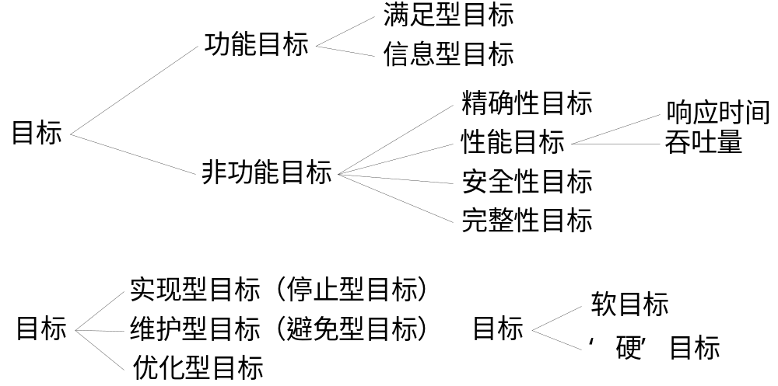

好处
目标分析提供一种关于系统的全局的视角
保证需求的完整性
避免无关需求（最小性）
向需求相关者解释需求
目标精化过程，为复杂需求文档的结构化提供直观自然的机制，增加其可理解性
目标精化过程中的选择，具有恰当的抽象程度
目标便于表达和处理冲突需求。
目标相对比较稳定，利于需求演化
目标能够表达和分析非功能性需求。

从何而来
显式的
系统的需求相关者（Stakeholders）
需求工程师掌握的初步材料
隐式的：需要进行目标抽取
分析当前的系统，发现问题和不足（精确构型并列举出来），对其取否，导致未来系统要实现的目标集
从初步文档中寻找一些与意图相关的关键词发现目标
对目标进行精化和抽象获得
归结目标冲突或障碍导致新的目标

目标什么时候显式化
显式化：从目标到软件行为
用软件行为实现目标等同于用程序实现设计规格说明

方法主线：元模型
建模主线：系统的目标层次结构。
围绕目标的伸展关联：
目标操作化为“约束”，
约束由“活动”和活动所操作的“对象”来保证，
对象被区分为“事件”、“实体”、“关系”和“主体”四类，
约束由主体负责完成，
主体执行活动并具有活动的能力，
事件可以触发或者终止活动，等等
可以通过在目标树上添加标记来表示目标间的正向和负向的强弱影响。

目标的表示
目标名：每个目标都有名字
简短描述：自然语言陈述句描述

形式化表示
KAOS语言，NFR建模框架以及i*/Tropos语言

目标的图形表示
除了自然语言和形式化表示，目标还有图形化的表示，通常都是在目标图元中加目标名。

目标模式
完成型目标（Achieve）：要求系统最终满足某性质；
终止型目标（Cease）：要求系统最终不再满足某性质；
维持型目标（Maintain）：要求系统始终满足某性质；
避免型目标（Avoid）：要求系统从不满足某性质。

目标分类
满足性目标（Satisfaction Goals）：是满足各主体愿望的完成型目标；（功能需求）
信息目标（Information Goals）：是将环境状态信息通报给主体的完成型目标；（功能需求）
安全目标（Security Goals）：是避免灾难状态/恶意攻击发生的持续型目标；（非功能需求）
精确性目标(Accuracy Goals)：是促使主体对环境的信念保持精确的持续型目标。（非功能需求）

软目标
软目标主要用于表达非功能性需求。
软目标与一般目标的主要区别：
一般目标的满足性标准是客观的，能够清楚定义和表达的。
软目标的满足标准则是主观的、相对的、依评价者的个人判断而定，是满意度（Satisficing）而非满足性（Satisfying）的问题。

非功能性软目标通常由两部分组成：类型和主题。

目标的操作化
可操作的目标是对目标与软目标进行分解和求精的结果。
可操作的目标是目标分解树中靠近底层叶节点的目标，用于表示满足高层目标的具体设计方案。例如：
要实现“快的帐户响应时间”这个软目标，可以“采用索引技术”，“采用索引技术”就是一个可操作的目标。
激励响应模式
安全需求模式

目标间的关联：
自顶向下的分解关系
自底向上的贡献关系
横向的副作用关系

目标分解：
与精化：目标到一组子目标
语义：所有子目标被满足，父目标才被满足
或精化：目标到一组精化选择
语义：只要一个选择被满足，足以让父目标满足
软目标的分解（软目标类型[主题对象]）
按软目标类型进行分解
按软目标对象进行分解
软目标的操作化

目标的贡献
一个高层的、抽象的、粗略的软目标可以分解为相对低层的、具体的和细化的子（软）目标或操作化目标。
每个单个的子目标可以对父目标的满足性产生出不同的贡献。
贡献类型分为两个维度：
贡献的影响和贡献的程度：
贡献的影响可以是正向、负向或未知；
贡献的程度可以是完全的、部分的或程度未知。

目标的副作用关系
副作用包括贡献副作用和冲突副作用。例如：
“提高性能”会导致“成本提高”，是横向副作用关系，表明一种冲突。即一个目标被满足会阻止另一个目标的满足。
“信息的保密性”会提高“信息的安全性”，也是横向副作用，表明一种贡献。即一个目标被满足会帮助另一个目标的满足。

建模原语：
目标与/或树
目标与其它需求建模元素的关联
目标与操作：操作的前提条件、后置条件、触发条件，保证目标目标的可满足性
目标与情景：互补
情景：具体、叙述性、过程性、意图隐含于其中
目标：抽象、描述性、显式展现意图
更进一步，情景可以是例子或者是反例，可以展示目标的实现过程，也可以表现阻止目标可满足的情况

目标模型与对象模型(见下)：具体的目标可以涉及实体、关系或者agent，支持从目标模型系统化地导出对象模型
目标与Agents(见下)：职责关系，将目标赋予一个Agent完成，有利于识别系统的边界
形成目标结构

目标模型中的其它概念
对象：
客观世界领域中所关注的事情，
对象间通过集成关系组织为层次结构
实体（自主的对象）、关系（将对象联系起来的特殊对象）、事件（瞬时存在的对象）
Agent（主体）：
一种特殊的对象
作为行为的执行机制，如果该行为被分配
知道一个对象，如果该对象的状态对它来说是可观察的话
可以是人、设备、程序、等等

约束由主体负责完成，
主体执行活动并具有活动的能力，

行为/操作：
对象之间的输入、输出关系，其数学含义是作用于对象集合之上的关系。动作导致状态迁移。
动作通过前置条件、后置条件和触发条件来定义：
前置条件：动作执行的起始状态需要满足的最弱必要条件
触发条件：动作执行的起始状态需要满足的最弱充分条件
后置条件：动作执行的终止状态需要满足的最强条件
条件被区分为两大类：
领域（domain）前置和后置条件，描述操作所引发的领域中的基本状态迁移，
需求（Required）前置和后置条件，描述该操作为确保需求的满足要引发的额外状态迁移。
约束（Constraint）：
可实现的目标，即能够根据主体可控制的状态来构型的目标。
所有的目标最终都将精化为约束，
约束被操作化为动作和对象，
约束要被分配给主体来完成。
情景（Scenario）：
由相应主体实例控制的领域相容的状态迁移序列。
领域相容性是指当操作的领域前置条件和操作涉及对象的领域不变式满足时，运用该操作所导致的后置条件将满足领域后置条件。
依据情景定义找出规约中遗漏的动作和隐含的目标。

需求抽取和建模过程
以元模型为基础的需求抽取
策略：遍历元模型图来获取实例
获取目标结构：
标识目标涉及的对象
定义行为保证约束的可满足性
识别系统的相关主体，确定主体的职责，并将行为赋予主体

目标精化策略
时间驱动：寻找中间状态，按目标满足的先后次序划分子目标
主体驱动：按参与目标实现的主体集合进行目标划分，使子目标有较少的主体参与
案例驱动：按照案例分析进行划分，比如：正常案例和例外案例

精化模式：实现型目标的精化
实现型目标的两种精化模式
时间驱动的分解
案例驱动的分解

精化模式的作用
支持形式化推理
帮助检测不完全的精化
帮助开拓需求
使各种选择显式化

实例
步骤和模型
四个子模型
目标模型、对象模型、Agent职责模型、操作模型
开发步骤
目标抽取和精化（目标精化）
从目标模型中导出对象、关系和属性（对象建模）
识别Agent以及Agent的职责（职责分配）
定义操作及其前置条件和后置条件（操作化）

1.目标识别
建立目标之间的量化关联
Contributes(+), ControbutesStrongly(++), Conflicts(-), ConflictsStrongly(--)
确定目标的分类
Maintain, Avoid: always目标
Achieve, Cease: eventually目标
- 将目标形式化
- 识别对象和关联
- WHY——目标抽象
- HOW——目标精化
- 识别主体和职责分配
- 导出主体接口
- 导出系统操作
- 导出系统操作
- 将目标操作化

构建目标模型的启发
- 抽取初步的需求
  - 分析当前系统的目的和问题
  - 在抽取文档中搜索目标相关的关键词
  - 实例化目标分类
- 在目标精化过程中识别目标
  - 问 HOW 和 WHY 的问题
    - 通过 HOW 问题进行目标精化
    - 通过 WHY 问题进行目标抽象
  - 分离职责
    - 帮助将细粒度的目标分配给指定的软件 Agent，或者定义出对环境 Agent 的期望
  - 分析可选精化的前提和后置条件，识别软目标
  - 精化目标直到它被分配给单个 Agent
  - 抽象目标直到达到系统的边界

精化模式的重用
创建精化模式类别
检索可重用的精化模式
调整重用模式

领域工程与面向特征的领域分析
领域工程（软件复用）
软件复用与领域工程
领域工程与应用工程
领域工程与复用成熟度
领域工程投资回报点
面向特征的领域分析（需求复用）
特征的一般性定义
特征的应用举例
软件的特征
面向特征领域分析的基本思想与基本途径

软件复用的两点基本思想
以“空间”换“时间”
不同软件应用之间存在可复用的成分

软件：三种基本构成成分
通用共性成分
领域共性成分
应用特定成分

领域
一组具有相似或相近软件需求的应用系统所覆盖的功能区域
垂直领域
行业领域
水平领域（eg.客户管理领域）
1.行业领域的子领域
2.贯穿多个行业领域

领域工程与应用工程
---领域工程生产特定领域可复用软件资产，应用工程消费特定领域可复用软件资产，生产特定领域应用。
同时无复用的应用工程与消费特定领域可复用软件资产的应用工程都会给领域工程以反馈。

软件复用成熟度
第一级：产品的独立开发
第二级：领域无关型基础设施的标准化
第三级：软件平台
第四级：软件产品的手工导出
第五级：软件产品的自动化导出

面向特征的领域分析
在一般意义下，特征是一个事物所展现出的具有区分作用的特点（领域变化性）

第一种视角（内涵）由一组相对紧密关联的单个需求构成的单元
定义一：一个由功能性和非功能性需求构成的集合
定义二：一组单个需求，描述了一个与软件开发生命周期中特定视角相关的功能单元
定义三：一组逻辑相关的功能性需求构成的集合，它为用户提供了一种能够满足特定业务需求的能力

第二种视角（外延）一种具有用户或客户价值的软件特点
定义四：一个被软件需求文档明确或隐含说明的软件特点（如，功能、性能、属性、或设计约束等）
定义五：软件系统具有的一种显著的或具有区分作用的，且用户可见的方面、性质、或特点
定义六：软件产品线中的产品具有的特点，它对于用户和客户对产品线中产品的描述和区分具有重要作用

面向特征的领域分析基本思想
把特征作为封装需求的基本单元
使用 特征模型（特征+特征间的关系）作为组织需求的基本方式
优点：
软件需求具有较好的可定制性
目的：需求复用

领域特征模型（领域工程生产）：
领域共性特征（将该领域与其它领域区分开）+ 领域变化性特征（将领域内的个体相互区分开）
领域需求的共性和变化性模型
领域模型的核心成分

定制：
对领域变化性特征进行绑定

基本途径：共性－变化性 分析

需求工程研究的两点沉淀
需求是可数的
需求具有层次性

QA
需求模型是否可替代需求规格说明？为什么？
答：不能，因为需求模型只是系统的描述模型，描述了系统是什么，做什么的。而需求规格说明是系统的规约模型，描述了和系统相关的规约。它精确的描述了一个软件系统必须提供的功能和性能，以及所要考虑的约束条件与限制。而这是需求模型所达不到的。

